1. Pantallas de Administración de Tesis

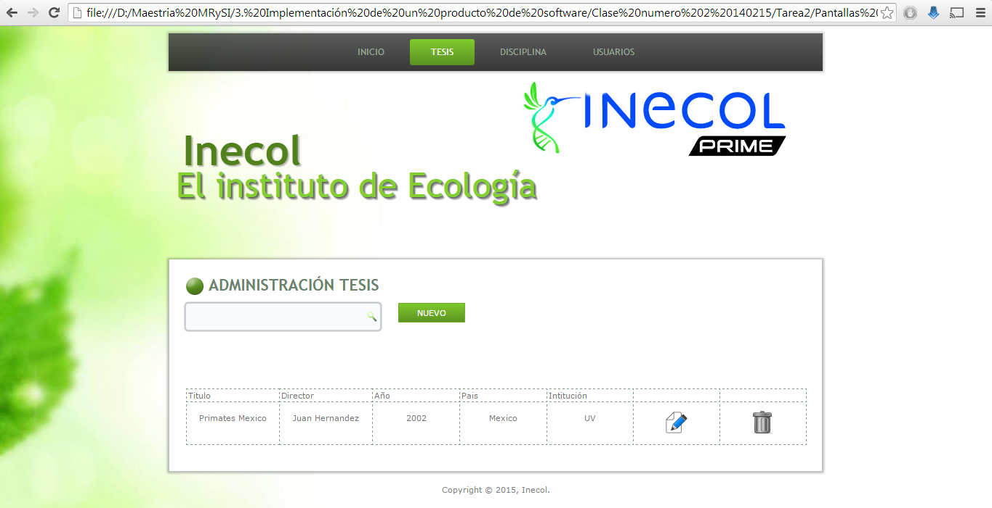

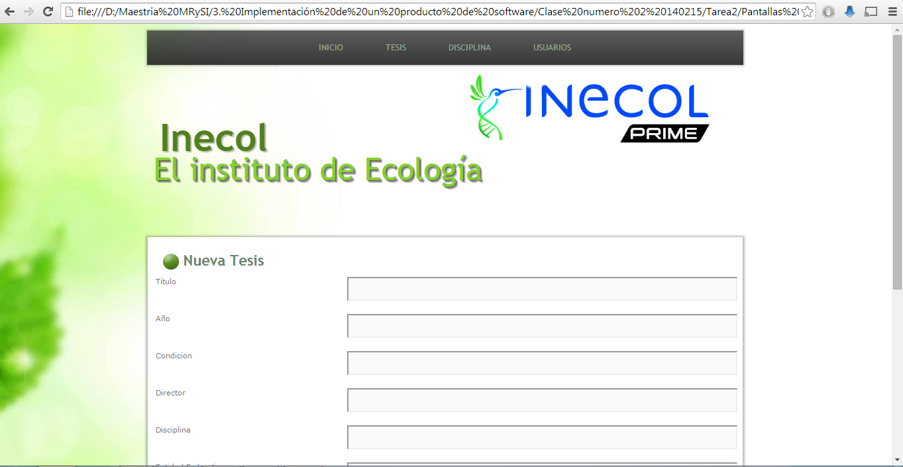

Pruebas:

|  |  |
| --- | --- |
| Pantalla | Pantalla de Administración de Tesis |
| Descripción | Agregar información de tesis – Caso Exitoso |
| Condiciones de entrada | * Entrar a la página del sistema * Dar clic en la opción Tesis. * Dar clic en el botón Nuevo |
| Entradas | Título: Titulo de la tesis  Año: año de la publicación  Condición: condición del documento  Director: director de tesis  Disciplina: tipo de disciplina  Entidad federativa: Estado en donde se realizó la tesis  Especie: tipo de especie  Grado Académico: tipo de grado académico  Institución: institución de procedencia  País: país donde se realizó la tesis  Subdisciplina: tipo de subdisciplina  Opcionalmente: Archivos como pdf, audios, etc. |
| **Salida Esperada** | **Se mostrará un mensaje indicando que el nuevo registro de tesis fue guardado con éxito.** |

|  |  |
| --- | --- |
| Pantalla | Pantalla de Administración de Tesis |
| Descripción | Editando información de tesis – Caso Exitoso |
| Condiciones de entrada | * Entrar a la página del sistema * Dar clic en la opción Tesis. * Buscar la tesis a editar * Dar clic en el icono de Editar del registro de tesis |
| Entradas | Título: Titulo de la tesis  Año: año de la publicación  Condición: condición del documento  Director: director de tesis  Disciplina: tipo de disciplina  Entidad federativa: Estado en donde se realizó la tesis  Especie: tipo de especie  Grado Académico: tipo de grado académico  Institución: institución de procedencia  País: país donde se realizó la tesis  Subdisciplina: tipo de subdisciplina  Opcionalmente: Archivos como pdf, audios, etc. |
| **Salida Esperada** | **Se mostrará un mensaje indicando que el registro de tesis fue modificado con éxito.** |
| Pantalla | Pantalla de Administración de Tesis |
| Descripción | Eliminando información de tesis – Caso Exitoso |
| Condiciones de entrada | * Entrar a la página del sistema * Dar clic en la opción Tesis. * Buscar la tesis a editar * Dar clic en el icono de Eliminar del registro de tesis |
| Entradas | Clic en el botón Aceptar |
| **Salida Esperada** | **Se mostrará un mensaje indicando que el registro fue eliminado con éxito.** |

1. Pantallas de Administración de Disciplinas

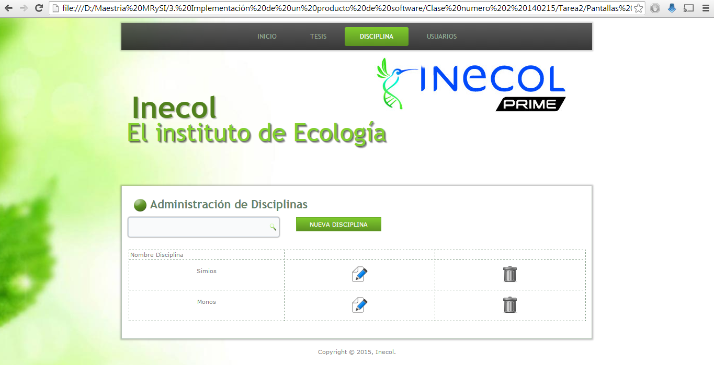

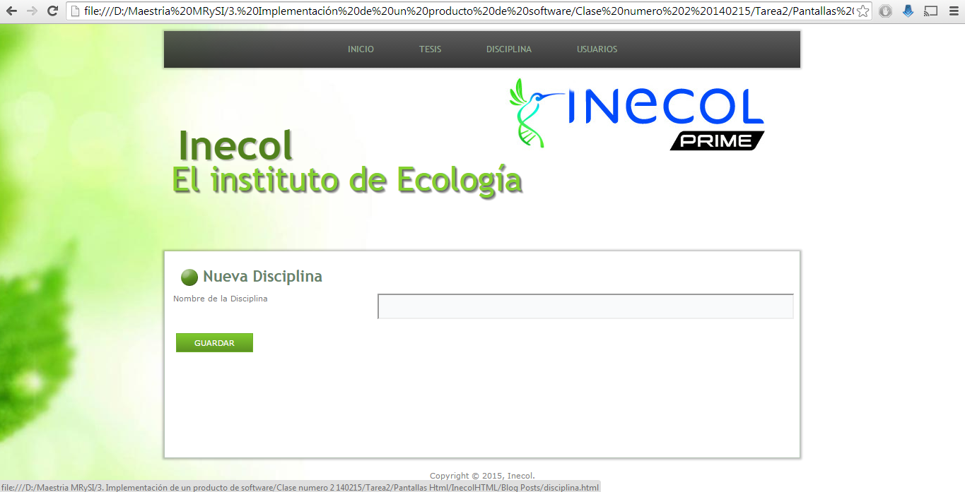

Pruebas:

|  |  |
| --- | --- |
| Pantalla | Pantalla de Administración de Disciplinas |
| Descripción | Agregar información de disciplinas – Caso Exitoso |
| Condiciones de entrada | * Entrar a la página del sistema * Dar clic en la opción Disciplina. * Dar clic en el botón Nuevo |
| Entradas | Nombre de la Disciplina:  Nombre de la nueva disciplina a agregar en el catalogo |
| **Salida Esperada** | **Se mostrará un mensaje indicando que el nuevo registro de disciplina fue guardado con éxito.** |

|  |  |
| --- | --- |
| Pantalla | Pantalla de Administración de Disciplinas |
| Descripción | Editar información de disciplinas – Caso Exitoso |
| Condiciones de entrada | * Entrar a la página del sistema * Dar clic en la opción Disciplina. * Buscar la disciplina a editar * Dar clic en el icono de Editar del registro de disciplina |
| Entradas | Nombre de la Disciplina:  Nombre de la nueva disciplina a agregar en el catalogo |
| **Salida Esperada** | **Se mostrará un mensaje indicando que el registro de disciplina fue modificado con éxito.** |

|  |  |
| --- | --- |
| Pantalla | Pantalla de Administración de Disciplinas |
| Descripción | Eliminar información de disciplinas – Caso Exitoso |
| Condiciones de entrada | * Entrar a la página del sistema * Dar clic en la opción Disciplina. * Buscar la disciplina a editar * Dar clic en el icono de Eliminar del registro de disciplina |
| Entradas | Clic en el botón Aceptar |
| **Salida Esperada** | **Se mostrará un mensaje indicando que el registro fue eliminado con éxito** |